基于RK3588的低时延多模态虚拟陪伴机器人技术设计报告
作品名称
基于RK3588的低时延多模态虚拟陪伴机器人
摘要
本作品面向日常聊天、情感陪伴和人机交互展示场景，基于 ELF 2 开发板及 RK3588 芯片构建了一套“端侧感知 + 云端对话 + 跨端展示”的多模态虚拟陪伴机器人系统。系统以开发板作为边缘智能中枢，负责摄像头画面理解、麦克风语音接入、语音识别、语音合成、记忆编排、动作控制和本地模型生命周期管理；以 PC 端 Web 页面作为主要交互入口，用户可通过 robot.veyralux.org 直接访问 Live2D 角色、文字输入、语音交互、视觉感知状态和运行控制台。该设计充分利用比赛开发板的本地推理能力，同时通过公网 Web 入口降低演示和使用门槛，使“裸板硬件”也能呈现完整、可访问、可复现的互动体验。
系统核心链路围绕“看见、听见、理解、回应、表现”五个阶段展开。视觉侧在 ELF2 上部署 YOLOv5s、YOLOv8n-pose、YuNet、SFace、FER+、Light-ASD 与 Qwen3-VL-2B 等模块，实现目标检测、人体姿态、人脸与身份、情绪、主动说话人和背景语义的综合分析；语音侧采用 SenseVoice 进行本地语音识别，采用 Matcha-TTS 作为默认低延迟语音合成方案，并保留 VoxCPM 参考音色作为高质量可选分支；对话侧由板端网关整理视觉、语音和记忆上下文，再调用 DeepSeek Flash 生成回复和动作计划^{[8]}，避免把浏览器或 Worker 设计成推理节点。Cloudflare Worker 与 Tunnel 只承担公网入口、路由白名单、鉴权注入和静态资源缓存职责，核心感知与语音能力仍落在 RK3588 设备侧。
经过板端部署和公网联调，系统已完成 PC Web 主入口、Live2D 角色展示、板端视觉服务、语音识别、语音合成、记忆存储、Cloudflare 公网链路和一键启动脚本。实测 YOLO 热推理平均约 27.98 ms，统一视觉接口在板端通常约 176-327 ms 返回结构化结果，SenseVoice 在局域网实测语音识别约 355 ms，Matcha-TTS 公网热路径约 1.0-1.4 s。作品的重点不在于外接复杂机械结构，而在于把 RK3588 开发板组织成可长期运行的低时延边缘智能服务器，并通过拟人化 Live2D 交互完成可感知、可表达、可扩展的陪伴机器人原型。
第一部分 作品概述
功能与特性
本作品实现了一个以虚拟角色“草莓兔兔”为交互界面的多模态陪伴机器人。用户在 PC 端浏览器中打开 robot.veyralux.org 后，可以通过文字或语音与角色对话，系统会结合摄像头画面中的人物、表情、姿态和背景环境，组织更贴近当前场景的回复，并通过语音播报、Live2D 动作、口型同步和状态气泡反馈给用户。与单纯网页聊天不同，本作品把视觉、语音、记忆和角色表现拆分到多个可观测模块中，用户既能看到角色本身，也能在控制台中看到摄像头、麦克风、视觉感知和运行日志等状态。
系统功能可以概括为四类：第一，板端视觉感知，包括目标检测、人脸检测、身份匹配、情绪识别、人体姿态和背景语义；第二，语音交互，包括端侧语音识别、句尾判断、默认低延迟 TTS 和可选高质量音色；第三，对话与记忆，包括近期上下文、显式长期记忆、视觉摘要和回复动作计划；第四，拟人化展示，包括 Live2D 角色渲染、动作盘、口型同步、触摸/待机反馈和 PC 控制台。
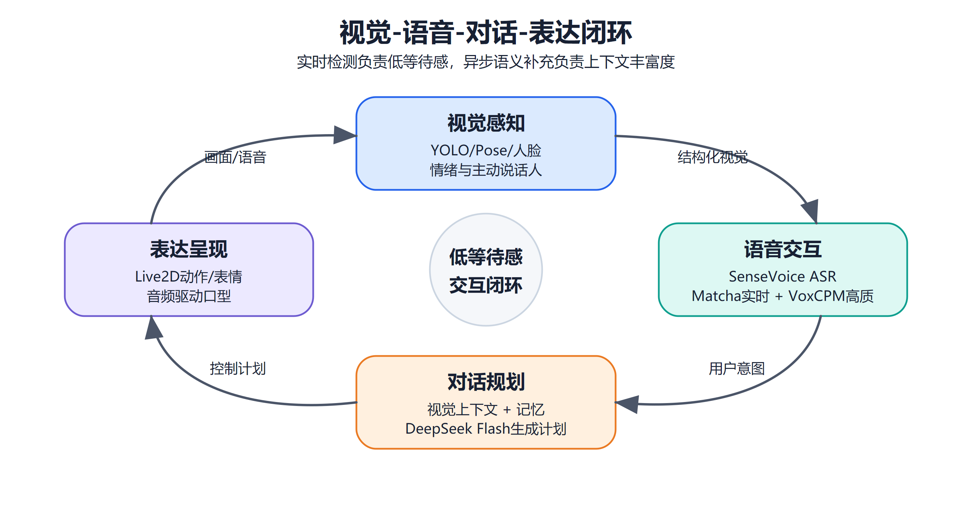
图1-1 视觉、语音、对话和表达构成低等待感交互闭环。
应用领域
作品适用于桌面陪伴、人机交互课程展示、边缘 AI 推理演示、智能终端原型验证和多模态交互研究。对于个人用户，它可以作为一个具备“看到当前环境、记得交流内容、用角色形象回应”的虚拟陪伴入口；对于比赛和教学场景，它可以展示 RK3588 在视觉、语音和轻量生成式任务上的端侧协同能力；对于后续工程扩展，它可以作为家庭陪伴机器人、展厅导览角色、儿童科普角色或桌面助手的基础框架。
考虑到现阶段硬件为裸开发板，作品没有刻意包装成完整移动机器人，而是把开发板定位为边缘智能中枢，把 PC Web 页面定位为主要操作台。这种呈现方式更符合当前硬件条件：既真实展示了板端推理和服务编排能力，也避免用外壳或机械结构掩盖核心技术链路。后续若增加外设、外壳、舵机或屏幕，本系统仍可通过现有网关接口继续驱动新的实体表达层。
主要技术特点
1. 端侧多模型协同。 视觉、语音和记忆服务运行在 ELF2 开发板上，基于 RKNN 工具链与 YOLOv5 等开源生态^{[1][2]}，YOLO、Pose、YuNet、SFace、FER+、Light-ASD、SenseVoice、Matcha-TTS 等模块通过统一网关协作，浏览器只负责采集与展示。
2. 生成式对话与端侧上下文分离。 DeepSeek Flash 负责自然语言生成，板端负责视觉事实、语音文本、历史记忆和动作计划的整理，避免让云端直接接触原始音视频流。
3. 公网可访问的 PC 主入口。 用户无需与开发板处于同一局域网即可访问 robot.veyralux.org，Cloudflare Worker 和 Tunnel 把公网请求安全转发到板端服务。
4. 低等待感交互策略。 实时检测与生成式语义拆分：结构化视觉快速返回，Qwen3-VL 作为异步关键帧描述器；语音侧采用短句尾判断、TTS 热路径和播放抢占，降低用户等待感。
5. 可观测与可恢复部署。 systemd 管理 emotion、VLM、control、cloudflared 等服务，一键启动脚本统一拉起、重启和自检，便于现场演示和故障恢复。
主要性能指标
指标项 | 实测或设计值 | 说明
Live2D 渲染目标 | 最高 60 FPS | PC 端角色渲染封顶，低端设备动态降低像素比
YOLOv5s 热推理 | 27.98 ms | RKNN/NPU 板端实测均值
统一 `/vision` 接口 | 约 176-327 ms | 含目标、人脸、情绪等结构化视觉结果
YOLOv8n-pose | 约 49-57 ms | 单帧人体 17 点骨架
SenseVoice ASR | 约 355 ms | 局域网真实语音片段实测
Matcha-TTS 热路径 | 约 1.0-1.4 s | 公网默认语音合成链路
Qwen3-VL 关键帧 | 约 4.4-5.4 s | 后台异步语义，不阻塞实时视觉
ELF2 温度 | 约 40-42 ℃ | 连续联调期间观测值
主要创新点
• 以开发板为边缘智能服务器。 在裸板条件下仍形成完整产品闭环，把比赛开发板从“模型运行平台”进一步组织为可公网访问的互动服务端。
• 说话人中心的多模态上下文。 关注交互对象的身份、情绪、动作和背景，而不是只返回通用图像标签。
• 实时检测与语义理解分层。 快路径优先保证交互时效，慢路径异步补充环境描述，降低生成式视觉模型带来的等待感。
• 角色表现与系统状态统一。 Live2D 角色不仅显示回复，还能通过动作、口型、控制台和日志呈现系统内部状态。
设计流程
作品研发从“能跑通单一聊天”逐步演进为“板端多服务协同 + 公网 PC 主入口 + 可验收提交材料”的工程流程。设计过程中先确定硬件边界和部署约束，再拆分感知、语音、对话、表现和公网链路，随后通过拟真测试与性能测量不断收敛延迟和可靠性。当前阶段以 PC 端演示为主，移动端作为基础兼容路径保留，不作为本次材料重点宣传。
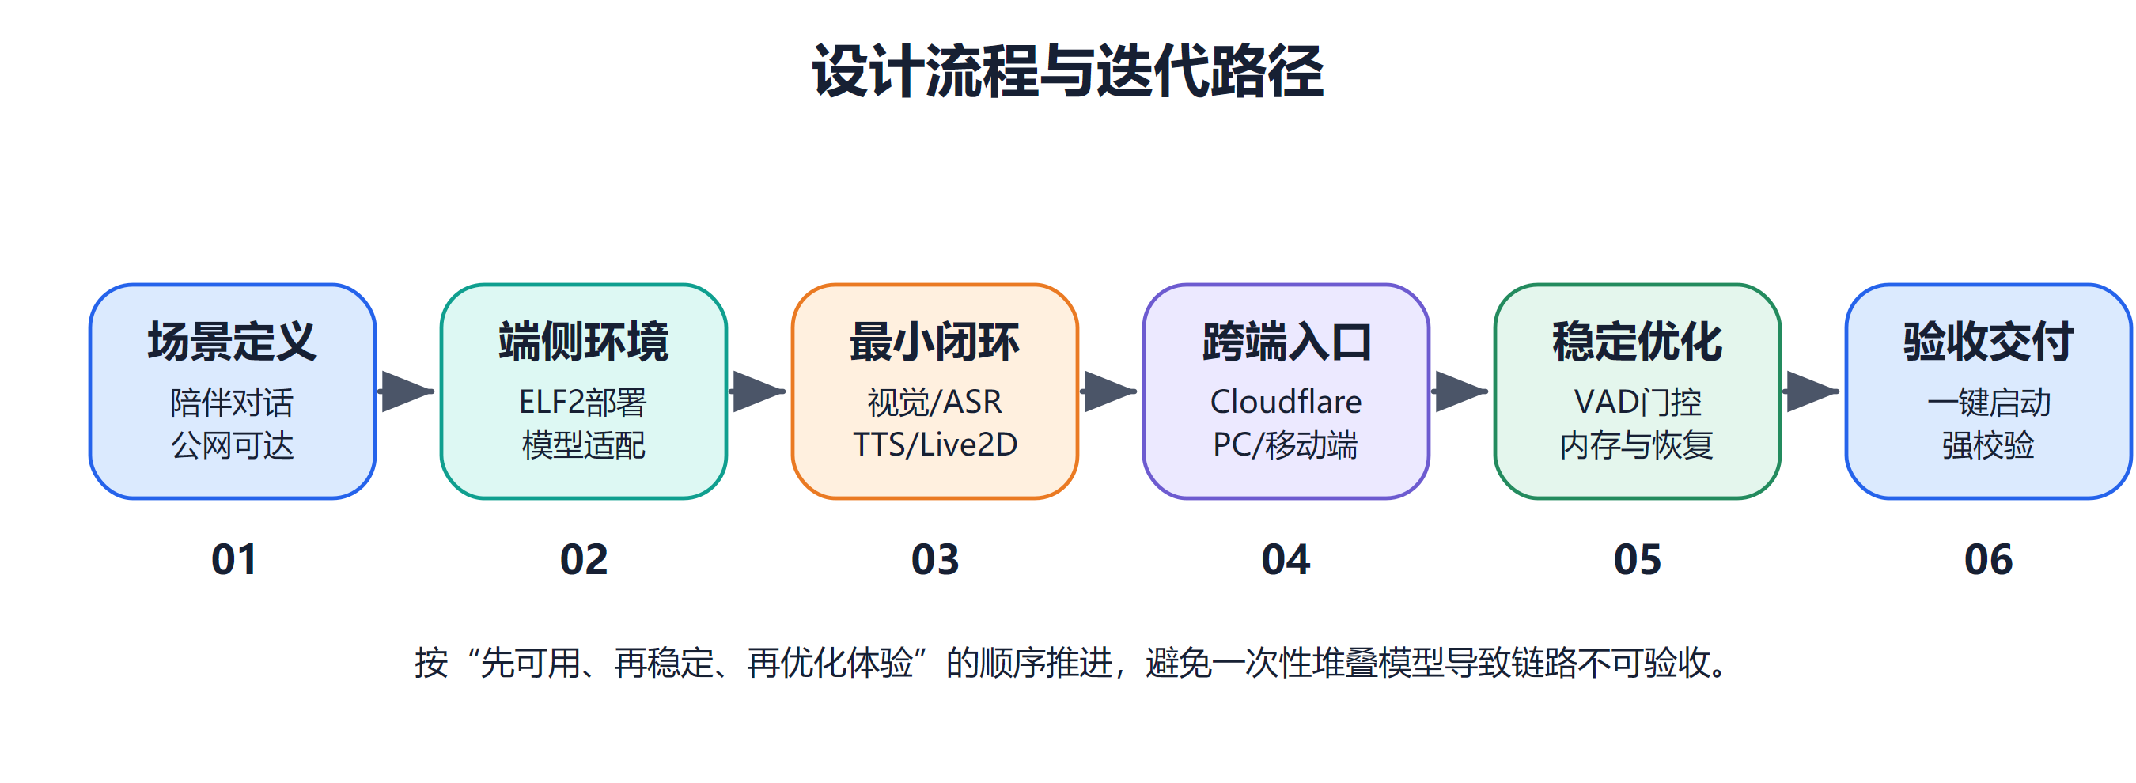
图1-2 从需求分析到部署验收的迭代路径。
第二部分 系统组成及功能说明
整体介绍
系统由用户交互层、公网入口层、ELF2 网关层、端侧推理层、云端对话层和角色表现层组成。用户在 PC 浏览器中输入文字、采集语音或摄像头画面；Cloudflare Worker 对请求进行白名单路由、鉴权注入和静态资源缓存；Cloudflare Tunnel 将请求转发至 ELF2^{[5]}；ELF2 控制网关把不同类型的请求分派给视觉、语音、记忆和对话模块；最终由 Web 前端驱动 Live2D 角色进行动作和语音反馈。
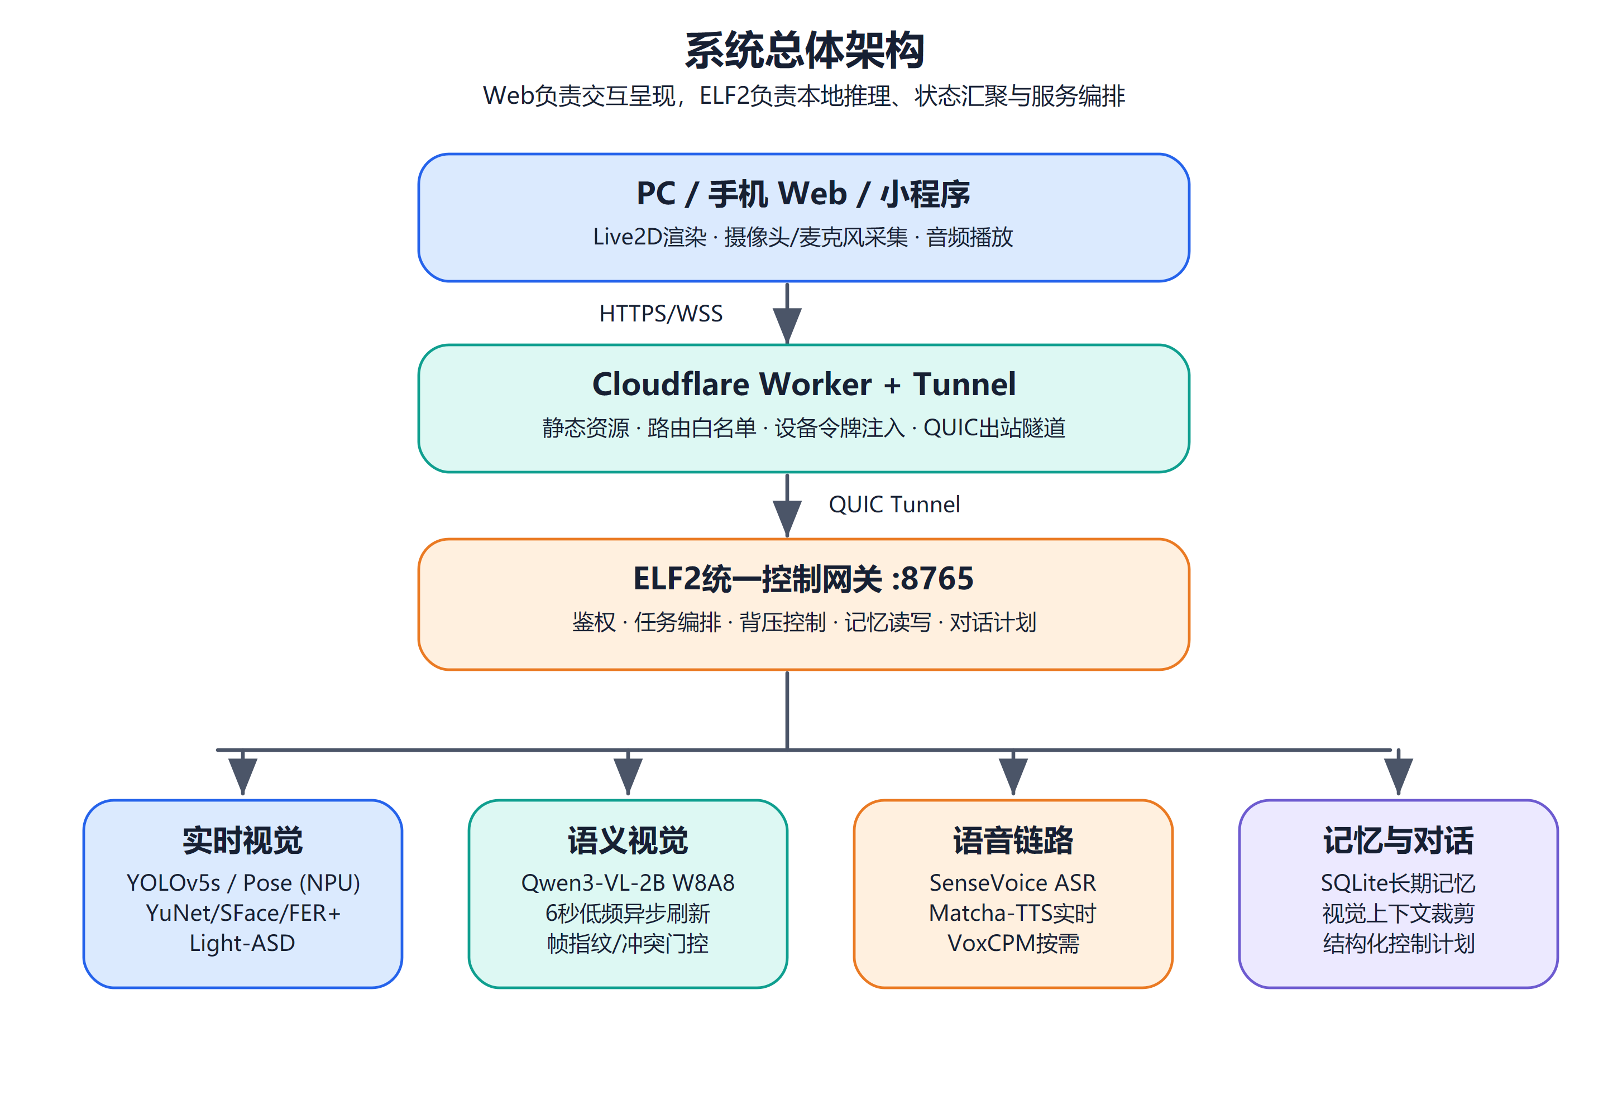
图2-1 系统总体架构与端云职责边界。
该架构的关键是职责边界清晰。PC 浏览器不承担模型推理，只承担采集、显示和播放；Cloudflare 不执行 AI 推理，只负责公网连接和资源缓存；ELF2 负责本地感知、语音、记忆和控制编排；DeepSeek Flash 只在对话生成阶段被调用。这样既能体现 RK3588 开发板的端侧能力，也能利用公网 Web 提供稳定、易访问的展示入口。
硬件系统介绍
2.2.1 硬件整体介绍
硬件主体为 ELF 2 开发板，主控芯片为 RK3588，具备多核 CPU、集成 NPU、共享内存和常用外设接口。实际演示中，开发板连接摄像头、麦克风、网络和电源，运行 Linux 系统与多个 systemd 服务；PC 端不承担模型推理，只通过浏览器访问公网入口并完成交互展示。
从硬件功能分工看，ELF2 是系统的计算节点和服务节点：NPU 主要承担 YOLO 等模型推理，CPU 承担网关、OpenCV DNN、ONNX Runtime^{[3]}、音频处理、数据库和进程调度，网络接口承担 Cloudflare Tunnel 与本地调试连接。开发环境中的 Windows 10 电脑主要用于代码编写、网页预览、SSH 管理、浏览器访问和材料制作，不作为作品运行时的核心推理设备。
2.2.2 机械设计介绍
本作品当前使用裸开发板形态，未额外设计外壳、底盘、舵机或机械运动机构。这样处理并不是弱化硬件，而是使作品重点集中在 RK3588 端侧推理、低时延链路和多模态交互系统上。开发板可固定在桌面或支架上，摄像头朝向用户，麦克风用于拾音，PC 屏幕显示 Live2D 角色。
若后续扩展为实体机器人，可沿用现有网关协议增加舵机控制、LED 表情灯、屏幕外设或电源管理模块。当前软件已经把“动作计划”和“角色表现”解耦，未来机械动作只需新增执行器适配层，不需要重写视觉、语音和对话核心。
2.2.3 电路各模块介绍
系统没有自研 PCB，主要复用 ELF2 开发板既有电路与接口。关键连接包括：摄像头向板端输入压缩图像或视频帧，麦克风向板端输入 16 kHz PCM 音频，网络接口维持 Cloudflare Tunnel 出站连接，PC 端通过 HTTPS/WebSocket 与公网域名通信。信号路径可抽象为“音视频采集信号进入 ELF2，结构化结果和音频输出经网络返回浏览器”。
这种做法符合当前作品的软件与边缘智能定位：不通过额外电路板堆叠功能，而是把开发板原生算力、接口和系统服务组织成稳定的交互平台。后续如果增加本地扬声器、阵列麦克风或显示屏，只需在现有服务中增加设备枚举和驱动配置。
软件系统介绍
2.3.1 软件整体介绍
软件系统采用多进程协同架构，核心目录包括 visual_companion_robot Python 包、live2d_stage PC Web 前端、miniprogram 保留工程、tools/board 部署脚本和 Cloudflare Worker 网关配置。板端常驻服务负责情绪/人脸服务、VLM 服务、控制网关和 Tunnel；前端负责展示角色、采集文字语音和摄像头画面，并把结果反馈给用户。
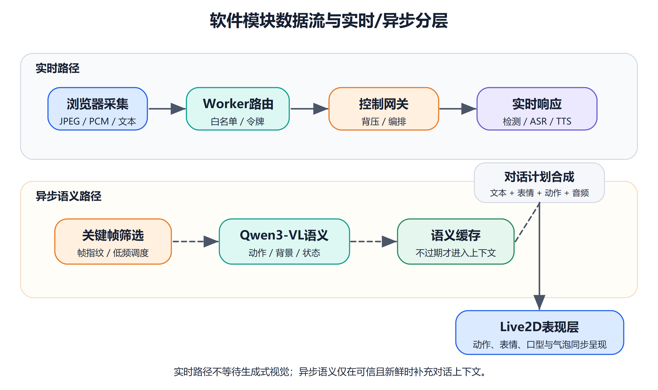
图2-2 软件模块数据流与实时/异步分层。
系统将高频、低延迟任务与低频、重计算任务分离。目标检测、人脸、情绪和姿态属于实时快路径；Qwen3-VL 场景描述属于异步慢路径；对话生成等待板端整理后的上下文；TTS 在回复完成后立刻进入播放；Live2D 渲染独立以 60 FPS 为目标运行，不被网络请求阻塞。
2.3.2 软件各模块介绍
控制网关模块。 控制网关对外提供 /chat、/vision、/asr、/tts、/active-speaker 和 WebSocket 等接口。输入包括文字、JPEG 图像、PCM 音频和会话状态；输出包括回复文本、音频 URL 或音频字节、Live2D 动作计划和结构化视觉结果。网关负责鉴权、排队、异常隔离和 generation 校验，避免旧请求污染新会话。
视觉感知模块。 视觉模块接收前端压缩后的 JPEG 帧，先执行图像尺寸、格式和排队校验，再调用 RKNN YOLO、Pose、人脸检测、身份匹配和情绪识别。输出字段包括检测目标、关注人脸、身份名称、情绪、姿态、人数、主动说话人状态和背景摘要。Qwen3-VL 以后台关键帧方式补充场景语义^{[7]}，只有通过时间戳和冲突门控的语义才进入对话上下文。
语音交互模块。 ASR 模块接收 16 kHz PCM 音频，结合 VAD 判断有效语音片段，再由 SenseVoice/sherpa-onnx 生态输出文本^{[6]}。TTS 默认使用 Matcha-TTS 与 Vocos 合成低延迟语音，并把语速、音量和角色口型同步参数返回前端。VoxCPM 作为参考音色分支按需启动，用于对音色质量要求更高但可接受等待的场景。
对话与记忆模块。 对话模块将用户文本、视觉摘要、语音状态、近期上下文和 SQLite 长期记忆合并为结构化提示，再调用 DeepSeek Flash 生成回复和控制计划。模块会限制上下文长度，优先使用最新可信视觉结果，避免过期画面被当作当前事实。
前端与角色模块。 PC Web 前端基于 Vite 和 Live2D Cubism/Pixi 展示角色^{[4]}。前端负责输入框、发送按钮、语速滑杆、动作盘、运行后台、视觉感知面板、日志面板和模型加载恢复。角色渲染采用 requestAnimationFrame，最高 60 FPS，并根据实际帧率调整渲染分辨率。当前提交材料主要宣传 PC 端，因为 PC 端控制台信息更完整、布局更稳定，也更适合评审观看。
部署与运维模块。 板端通过 systemd 管理核心服务，并提供 ~/start-robot 一键启动、重启和状态检查。Windows 开发机可通过 ssh -t wenkang@elf2-desktop.local "~/start-robot" 启动所有服务，也可用同步脚本刷新代码并执行部署验证。该机制降低现场演示时的操作复杂度。
第三部分 完成情况及性能参数
整体介绍
截至当前版本，作品已经完成 PC 端公网入口、ELF2 板端本地服务、Live2D 角色、语音识别、语音合成、视觉感知、对话记忆、Cloudflare Tunnel 和一键启动脚本。PC 端可以直接打开 robot.veyralux.org 进入主界面，左侧为角色舞台与对话气泡，右侧为控制台和视觉感知状态，底部为输入与语音交互区域。开发板上电后，只要网络连接正常，公网入口即可转发到板端服务。
工程成果
3.2.1 机械成果
当前硬件以 ELF2 裸板、摄像头、麦克风和 PC 显示端组成桌面交互原型，没有额外机械结构。该形态便于展示板端推理、网络访问和系统稳定性，也便于比赛现场快速排错。后续可在保持软件接口不变的情况下增加外壳、支架、扬声器或舵机动作层。
3.2.2 电路成果
系统未设计独立 PCB，主要成果体现在 ELF2 开发板接口组织和运行可靠性上。摄像头、麦克风、网络与电源构成最小硬件闭环，Cloudflare Tunnel 使用出站连接降低网络部署复杂度。板端服务设置内存上限和健康检查，避免单个模型异常占用全部内存。
3.2.3 软件成果
PC 端 Web 是本次作品的主要展示界面。界面把 Live2D 角色、对话气泡、输入区、语音状态、运行后台和视觉感知面板放在同一页面中，既能演示“角色可交流”，也能让评审看到系统正在接入板端视觉与语音能力。
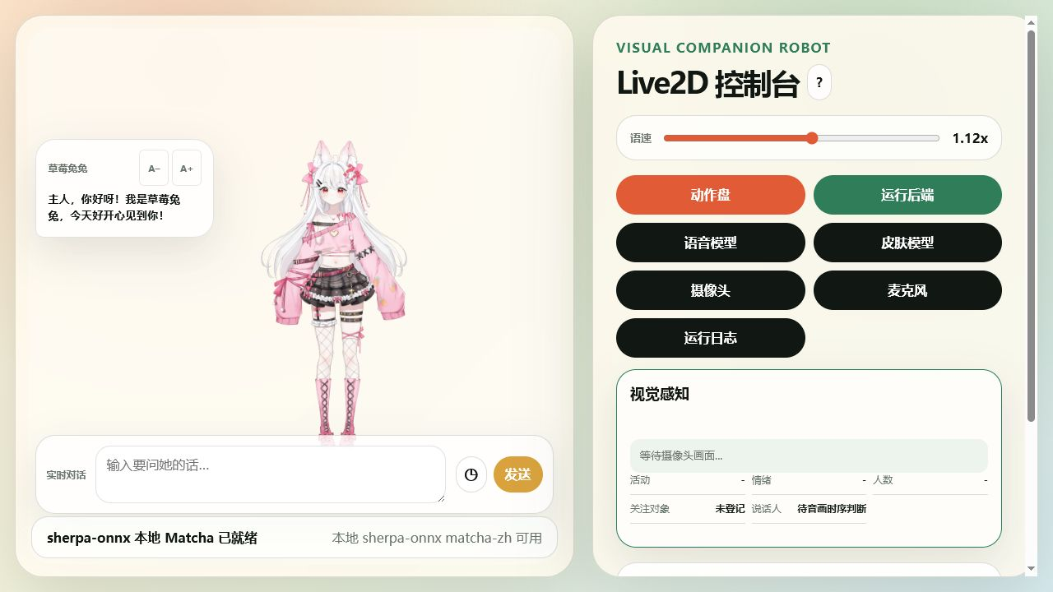
图3-1 PC 端公网交互界面与控制台截图。
除 PC Web 外，项目仍保留微信小游戏工程和移动端适配代码，但当前版本将其定义为补充入口。由于移动端浏览器和小游戏在摄像头、麦克风、布局安全区和审核权限上存在额外差异，本次报告不把移动端作为主要宣传对象，而把后续优化方向写入扩展计划。

特性成果
成果项 | 完成情况 | 说明
PC 公网访问 | 已完成 | robot.veyralux.org 可直接访问主界面
Live2D 展示 | 已完成 | 角色加载、气泡、口型、动作盘和控制台可用
板端视觉 | 已完成 | YOLO、人脸、情绪、Pose 与异步场景语义协同
语音识别 | 已完成 | SenseVoice 本地识别，支持 WebSocket/HTTP 路径
语音合成 | 已完成 | 默认 Matcha-TTS，VoxCPM 作为高质量可选分支
对话生成 | 已完成 | DeepSeek Flash 结合板端上下文生成回复
记忆模块 | 已完成 | SQLite 保存近期对话与显式长期记忆
一键启动 | 已完成 | ~/start-robot 管理板端服务
移动端体验 | 基础兼容 | 保留适配，但不作为当前主要展示入口
实测性能表明，本系统能够在 8 GiB 共享内存的 RK3588 开发板上同时承载结构化视觉、ASR、TTS、记忆、网关和公网 Tunnel。Qwen3-VL 与 VoxCPM 均属于重模型，系统通过常驻/按需策略避免二者长期叠加占用内存；默认交互链路优先使用结构化视觉、SenseVoice 和 Matcha-TTS，保证 PC 端对话体验尽量减少等待感。
第四部分 总结
可扩展之处
后续扩展可以从五个方向推进。第一，继续优化移动端和微信小游戏入口，重点解决摄像头权限、麦克风兼容、安全区布局和审核配置问题。第二，为视觉模块增加更稳定的短时跟踪，使姿态、主动说话人和身份识别在连续视频中更平滑。第三，增加实体表达层，例如外壳、屏幕、扬声器、舵机或灯光，使虚拟角色与物理设备形成更强的一体感。第四，引入多板或队列调度，解决单块 ELF2 同时服务多用户时的资源冲突。第五，建立更系统的真人交互测试集，对情绪、身份、ASR、TTS 和等待感进行量化验收。
心得体会
本项目最大的难点不是让某一个模型单独跑通，而是让多个模型、多个进程、多个网络层和一个可感知的角色界面稳定协同。RK3588 开发板具备较强的端侧推理能力，但 8 GiB 共享内存仍要求系统必须认真区分快路径和慢路径：实时目标检测、语音识别和默认 TTS 要尽量短；VLM 和高质量音色可以提供更丰富效果，但必须异步或按需运行。这个过程让我们认识到，嵌入式 AI 作品不能只看模型效果，还要关注服务生命周期、排队策略、内存峰值、错误恢复和前端等待感。
另一个收获是产品呈现方式需要与硬件实际条件一致。当前只有裸开发板，如果强行宣传成完整机器人，会削弱作品可信度；将其定位为“RK3588 边缘智能中枢 + PC Web 虚拟角色交互层”，反而能够更准确地展示技术重点。PC 端界面既能体现 Live2D 角色的拟人化体验，又能展示板端视觉、语音和运行状态，是当前阶段最适合评审理解的入口。通过本次开发，我们完成了从模型集成、端云边界、前端交互到提交材料的完整闭环，也为后续接入更多硬件形态打下了基础。
第五部分 参考文献
[1] Rockchip. rknn-toolkit2: RKNN Toolkit 2 development kit[EB/OL]. [2026-07-08]. https://github.com/airockchip/rknn-toolkit2.
[2] Ultralytics. YOLOv5 by Ultralytics[EB/OL]. [2026-07-08]. https://github.com/ultralytics/yolov5.
[3] ONNX Runtime. ONNX Runtime Documentation[EB/OL]. [2026-07-08]. https://onnxruntime.ai/docs/.
[4] Live2D Inc. Cubism SDK Manual[EB/OL]. [2026-07-08]. https://docs.live2d.com/en/cubism-sdk-manual/top/.
[5] Cloudflare. Cloudflare Tunnel documentation[EB/OL]. [2026-07-08]. https://developers.cloudflare.com/cloudflare-one/connections/connect-networks/.
[6] k2-fsa. sherpa-onnx: Offline speech recognition and text-to-speech toolkit[EB/OL]. [2026-07-08]. https://github.com/k2-fsa/sherpa-onnx.
[7] Qwen Team. Qwen3-VL model family and documentation[EB/OL]. [2026-07-08]. https://huggingface.co/Qwen.
[8] DeepSeek. DeepSeek API Documentation[EB/OL]. [2026-07-08]. https://api-docs.deepseek.com/.

